亞斯伯格症-家族排列工作坊
【何謂家族排列】
家族排列（Family Constellation）是由德國當代大師伯特.海寧格(Bert Hellinger)所發展出來。海寧格發現每一家庭都有一股隱藏的家庭動力，家庭中的每一個成員都會受到這股動力的影響，而這個動力是在家庭的集體潛意識(家族意識)的深處，一般人不容易察覺。在家庭中所發生的許多負面事件如：家庭失和、身心疾病、自殺、傷害意外、暴力犯罪等都是抵觸這股力量有關，而使整個家庭的“愛的序位“(Orders of Love)受到干擾，有的時候這些事件還會重複發生，延續到下一代。
家族排列的功能，就是要協助我們辨識家庭背後的動力狀況，把隱藏在集體潛意識的動力，藉由這個方法帶到光亮的地方。同時也能找出愛的解決的途徑，調整被干擾的家庭系統，讓愛重新在家庭中流動。

【家族排列可以為亞斯伯格症的家屬，提供哪些幫助？】

- 透過家族排列的動力，可以呈現豐富的內在訊息，提供了解亞斯伯格症孩子內在世界的一個新方向。
- 探索家族關係對孩子的影響，特別是家族中的重要事件，以及那些在家族中被排除在外、貶抑或遺忘的人與亞斯伯格症孩子的關係。
- 在有力量的地方工作，協助亞斯伯格症的家屬了解，孩子跟別人不一樣不代表是問題。差異是一種資產，不是一種負債。
- 向命運鞠躬，沒有負擔的愛孩子，陪伴他們長大。家裡有亞斯伯格症的孩子不是誰的錯，父母親不要怪罪自己或他人。
- 提供一套有系統的觀察方式，進入亞斯伯格症的心靈地圖--你到底在想什麼？協助家屬更容易進入亞斯伯格症孩子的心靈世界。

【團體帶領人】 吳文傑 老師
日本國立東京學藝大學臨床心理學碩士，家族排列師，有將近三十年的助人歷程。曾任大學講師、青少年犯罪社工員、921災後心理重建工作等。1990年與人生禪陳建宇老師學禪，深受啟發，致力整合禪與心理治療，發展出<心理禪>。從2001年起帶領1000場以上的【家族排列工作坊】，已和上千個家庭工作過，有豐富的實務經驗。譯有海寧格的<支持的愛--家族排列與兩性關係>、神經語言學(N L P)高階執行師(Master Practitioner)
一、主辦單位：財團法人臺北市林芳瑾社會福利慈善事業基金會
二、承辦單位：社團法人中華民國人生禪學會、花蓮縣豐裡國小
三、合辦單位：國立東華大學附設實驗小學
四、工作坊場次：
【場次】 | 【工作坊對象】 | 【日期】 | 【預定人數】
一 | 「亞斯伯格症」家屬，也歡迎「自閉症」及「過動兒」家屬 | 3/18 (五) | 50人  本場次進行五名個案排列
二 | 「亞斯伯格症」家屬，也歡迎「自閉症」及「過動兒」家屬 | 5/21 (六) | 50人  本場次進行五名個案排列
三 | 「亞斯伯格症」助人工作者，也歡迎「自閉症」及「過動兒」助人工作者。助人者包含教師、社工、個管師等。 | 6/11~6/12(六～日) | 50人
★邀請協助家庭的老師、輔導老師或社工員一起參與場次一與場次二的工作坊，可以更認識服務的個案或學生，也讓家長更有信賴感的參與工作坊；再者也能完整的認識家族排列的工作方式。
★教師參與各場次工作坊，均可獲得教師研習時數。

五、工作坊時間：九時～十七時，午休十二時～二時（參與排列個案若有事可先行離場）
六、工作坊地點：
國立東華大學附設實驗小學涵育樓地下室（花蓮縣花蓮市永安街100號）
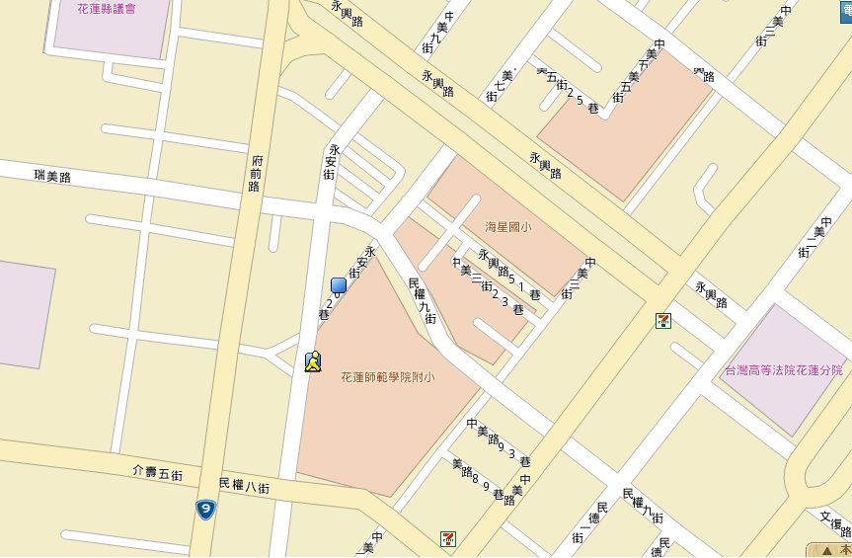
七、工作坊費用：免費；
★因名額有限，若因故無法出席，請務必事先請假，讓我們在有限的資源下，
可以幫助更多的家庭和孩子。
八、注意事項：午餐需自理；並請自備環保杯
九、報名方式
1.一般學習者：線上報名：請以此方式優先
(1)線上報名網址：
https://spreadsheets.google.com/viewform?hl=zh_TW&formkey=dEIwVW0yLWNRYVpNRTcxeGZWTzJSZEE6MQ#gid=0
(2)E-mail：lifezen.lwagsp@gmail.com
請填寫第四頁「亞斯伯格症-家族排列工作坊報名表」回傳。
(3)傳真：02-2982-7599（傳真前請先來電）
請填寫第四頁「亞斯伯格症-家族排列工作坊報名表」回傳。

★於花蓮任職的教師，請同步至「全國教師在職進修資訊網」進行線上報名，
可獲得教師研習時數 http://www2.inservice.edu.tw/index_login.aspx?U=TA

2.個案排列：
(1)欲進行個案排列者，請先來電洽詢。
(2)參與個案排列者，除報名表外，需另填寫「家族重要事件檢核表」，並簽署「錄音/錄影同意書」，請參閱「2011亞斯伯格症-家族排列家屬工作坊-個案專用報名表」

聯 絡 人：人生禪學會副秘書長 林玄妙
聯絡電話：02-2982-7599；0922-940168
亞斯伯格症-家族排列工作坊報名表

姓名 |  | 性別 | □男 □女
年齡 | 歲 | 電話
學歷 | □不識字 □國小 □國中 □高中職 □專科 □大學 □研究所以上
住址
E-mail
職業 | □公 □工 □商 □教職 □軍警 □自由 □學生 □無 □其他
參加場次 | 1.□3/18 (五) -亞斯伯格症家族排列家屬工作坊  2.□5/21 (六) -亞斯伯格症家族排列家屬工作坊  3.□6/11~12(六~日)-亞斯伯格症家族排列助人者工作坊
參加動機
與亞斯柏格症患者接觸經驗

聯絡人：林玄妙；填寫報名表後，敬請傳真至：02-2982-7599；
聯絡電話與傳真同

